小二 小二 宝贝天使

2022.9.16 阴
今天是宝贝们开学后的第三周啦！孩子们早早地来到幼儿园，今天我们和蜡笔宝宝做朋友啦！部分孩子都有接触过蜡笔的经验，知道蜡笔有许多颜色以及个别颜色的名称，但是在他们绘画过程中的握笔姿势、坐姿还不正确，且在家接触的画画大多为涂鸦，也不敢大胆作画。今天我班来了26人，孩子们，都棒棒哒！

早晨入园篇
分享内容 | 分享过程
活动目标：自主入园，寻找标记并放好物品后自主点心。  其中张乐、秦嘉哲、李笑延、包欣颜、顾芯苒、赵伊旸、张伊茉、杜文静、刘怡彤、梅珺彤、严安宁、李梓萌、刘紫悦、裴敬瑗、卞佳彤、张逸宸、范育恒、刘丞智、胡茜译、王一伊等小朋友能自己找个自己标记放好相应的物品，并自主洗手拿被子喝牛奶。韩雨潼、李沐桐、孙宇辰、杜其诺小朋友需要在老师的帮助和引导下洗手喝牛奶。 | 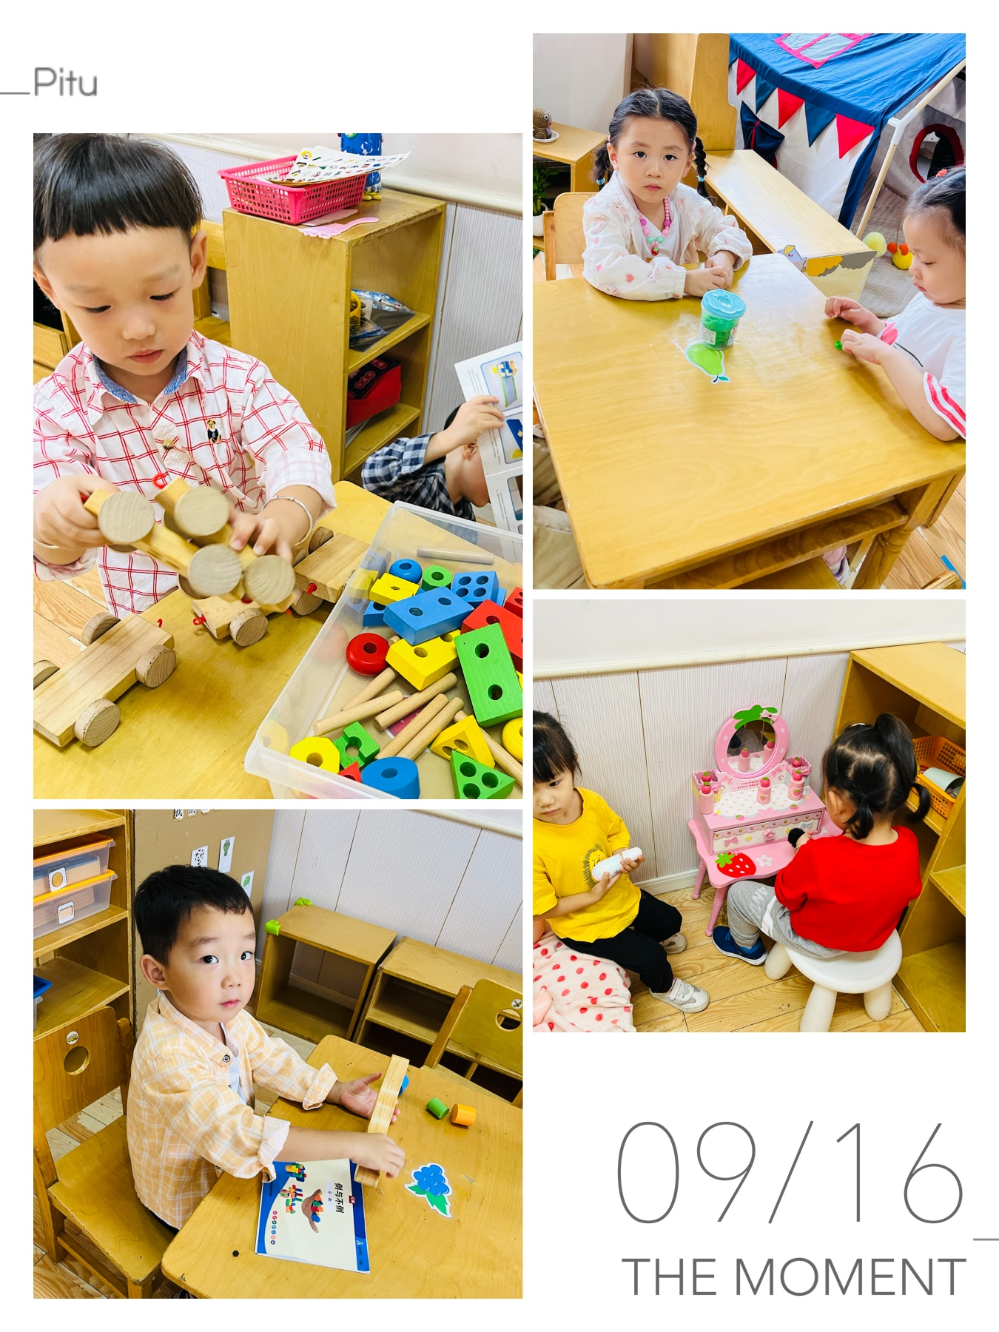

自理篇:我会吃饭
Ø 活动内容:我能用小勺子吃饭
Ø 活动目标:能一口饭，一口菜并用小勺子自己吃饭。
分享内容 | 分享过程
其中胡茜译、王一伊、张志嘉、范育恒、刘丞智、秦嘉哲、贺政阳、李梓萌、刘紫悦、裴敬瑗、卞佳彤、包欣颜、顾芯苒、孙宇辰、张伊茉、刘怡彤、梅珺彤、严安宁、李笑延小朋友能自主用小勺子吃饭，吃饭完后并自主找小杯子漱口擦嘴，棒棒哒！其中韩雨潼、杜其诺小朋友需要在老师的帮助下才能将饭菜吃光光哦！ | 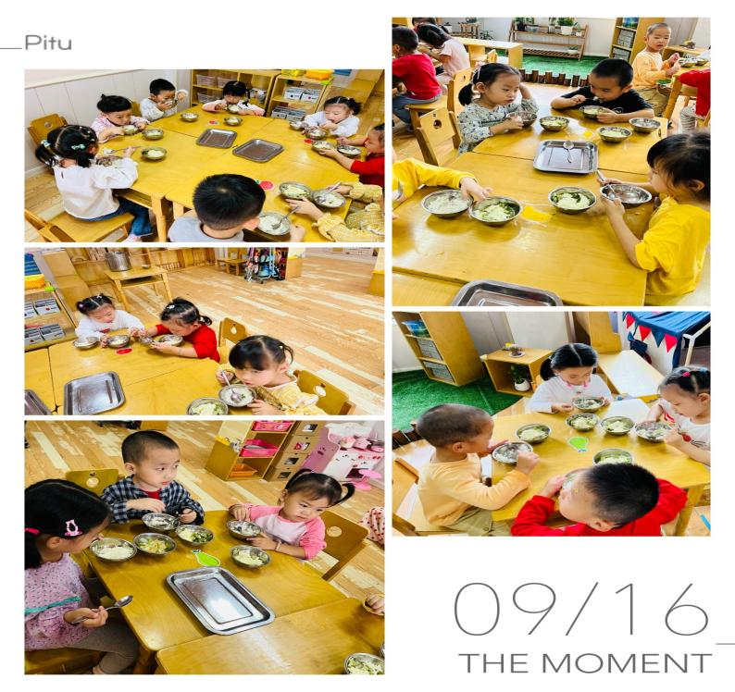

集体活动篇：神奇的蜡笔
神奇的画笔是一节让幼儿认识蜡笔的活动,蜡笔色彩鲜艳,画在纸上可以变成各种各样有颜色的图案，是孩子画画经常用到的工具。本次活动主要通过给孩子一个颜色视觉的冲击,引起他们对蜡笔和绘画的兴趣，从介绍蜡笔宝宝的不同和作用让他们认识蜡笔、了解学习用蜡笔作画的方法，并且喜欢上蜡笔，从而建立初步的绘画常规。
1.对蜡笔和绘画活动产生兴趣，愿意参加绘画活动。
2.认识蜡笔，了解握笔方法及作画姿势。
分享内容 | 分享过程
其中丁泽锐、李梓萌、刘紫悦、裴敬瑗、卞佳彤、梅珺彤、杜其诺、严安宁、胡茜译、王一伊、李沐桐、韩雨潼、包欣颜、顾芯苒、张伊茉、杜文静、刘怡彤、张志嘉、孙宇辰、张逸宸、范育恒、刘丞智、张乐、秦嘉哲、李笑延等小朋友能对蜡笔和绘画活动产生兴趣，愿意参加绘画活动。梅珺彤、李梓萌、卞佳彤、孙宇辰、李笑延、包欣颜、刘紫悦、顾芯苒、刘丞智等小朋友能认识蜡笔，了解握笔方法及作画姿势。 | 